Современные библиотечные услуги: Цифровое образование (ИТ)
(Апрель 2017)

Учебные пособия и вспомогательные материалы, РЕКОММЕНДОВАННЫЕ для предоставления современных библиотечных услуг в области ИТ

NB! Данные пособия и вспомогательные материалы представляют собой рекомендации Программы Novateca в предоставлении услуг в области ИТ. Эти рекомендации Не Являются Обязательными к исполнению! Участвующие библиотеки могут использовать ресурсы и учебные планы по предоставлению современных библиотечных услуг в области ИТ, разработанные ранее!

Современные публичные библиотеки сети Novateca обеспечивают гражданам бесплатный доступ к современным технологиям и Интернету, а также широкий спектр инновационных услуг, соответствующих современным требованиям. Благодаря библиотекам, оснащённым
современными технологиями, возможно предоставлять обучение в области ИТ для различных категорий пользователей.
Что требуется библиотеке для предоставления обучающих курсов в области ИТ?
- Библиотекарь, обученный навыкам в области ИТ и основ компьютера, а также/или волонтёры, которые организуют тренинги в области ИТ для местных жителей
- Компьютеры, подключенные к Интернету
- Тренинги по основам компьютера, которые можно разработать, используя
учебный план Программы Novateca по использованию компьютера и Интернета
- Разработке содержания основного курса в ИТ также могут способствовать материалы, учебные планы, доступные на веб странице Программы Novateca.
Какие услуги в области ИТ возможно осуществить в апреле?
- Обучение MS Word, Excel, PowerPoint
- Обучение использованию Skype
- Обучение пользованию социальными сетями
- Создание веб страницы
- Создание блога
- Использование планшетов/Приложения для детей
- Публичные электронные услуги
- Securitatea calculatorului компьютерная безопасность
- Обучение слепому методу печати
- Курсы ИТ для людей с особыми поьребностями
Содержание базовых курсов (по основам компьютера) доступно в учебных планах на веб странице Novateca, а также в различных учебных пособиях на youtube.
Ниже предоставлены учебные пособия и инструкции для осуществления услуг, упомянутых выше.
- Инструкции по обучению граждан использованию MS Word, Excel, PowerPoint

- Для ознакомления с материалами, связанными с MS Word, пожалуйста, посетите веб страницу Novateca.
- Воспользуйтесь: http://novateca.md/en/librarians-professional-development/resource-center
- Выберите рубрику Tehnologie

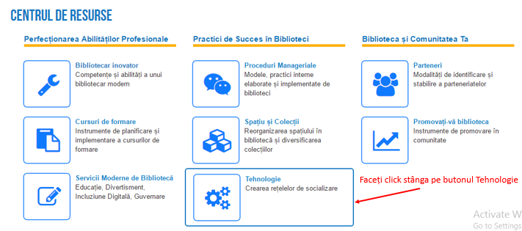

- Выберите: Lucrul cu MS Word 2010
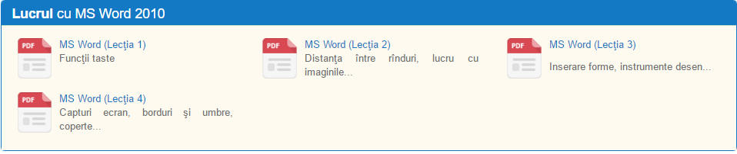
- Для ознакомления с c MS Excel, пожалуйста, воспользуйтесь следующими ссылками:
- https://www.youtube.com/watch?v=ynRSKiXINFQ
- https://www.youtube.com/watch?v=AQpi-hvJrQg
- https://www.youtube.com/watch?v=nHFL9_NEKKM
- https://www.youtube.com/watch?v=WrTRnBmbd-4

- Для ознакомления с PowerPoint, пожалуйста, посетите веб страницу Novateca.
- Воспользуйтесь ссылкой http://novateca.md/en/librarians-professional-development/resource-center
- Выберите Tehnologie
- Выберите раздел Instrucțiuni și materiale informative
- Воспользуйтесь документами Bazele PowerPoint (1) и Instrucțiuni PowerPoint (2)
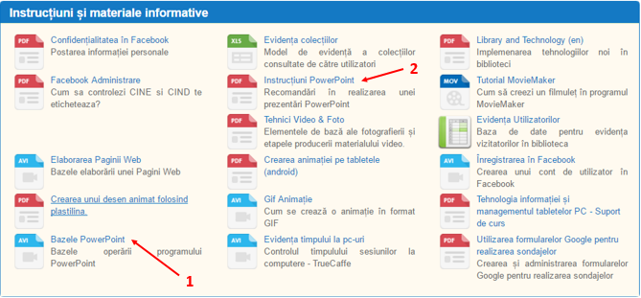

- Общение посредством Skype
Библиотеки предоставляют пользователям личную помощь в общении Skype.
- https://www.youtube.com/watch?v=mbnsE9YicT8
- https://www.youtube.com/watch?v=LSY5ncAznps
- https://www.youtube.com/watch?v=ejagbl4EqdE

- Использование социальных сетей
Для более подробной информации по открытию счёта и администрированию Facebook, пожалуйста, воспользуйтесь веб страницей Novateca:
- Воспользуйтесь ссылкой http://novateca.md/en/librarians-professional-development/resource-center
- Выберите раздел Tehnologie
- Выберите раздел Instrucțiuni și materiale informative
- Воспользуйтесь документами Înregistrarea în Facebook (1), Confidențialitate în Facebook (2) и Facebook Administrare (3).

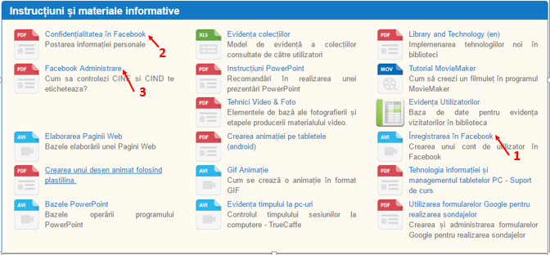
- Создание веб страницы
Для более подробной информации по созданию веб страницы, пожалуйста, воспользуйтесь веб страницей Novateca:
- Воспользуйтесь ссылкой http://novateca.md/en/librarians-professional-development/resource-center
- Выберите раздел Tehnologie
- Выберите раздел Instrucțiuni și materiale informative
- Воспользуйтесь документом Elaborarea Paginii Web (1)
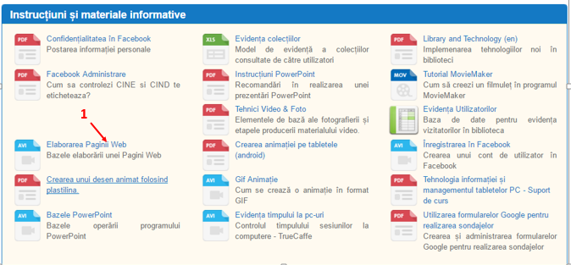
- Создание блога
Для того, чтобы обучиться созданию блога, воспользуйтесь:
- https://www.youtube.com/watch?v=zDphD3K5aCo
- https://www.youtube.com/watch?v=mndIXla3xqE
- https://www.youtube.com/watch?v=PIJ2lD4NnIY
- https://www.youtube.com/watch?v=xZZr9LfscJc
- https://www.blogger.com/about/?r=1-null_user
Примеры блогов, созданных библиотеками сети Novateca:
- http://bibliotecanordic.blogspot.md/
- http://bibliotecanordic.blogspot.md/2016/08/atelier-de-informare-la-orhei.html#more
- http://bibliotecanordic.blogspot.md/2016/08/doneaza-o-banca-chisinaului-o-batrana.html
Блоггинг решения
- Воспользуйтесь ссылкой http://novateca.md/en/librarians-professional-development/resource-center
- Выберите раздел Tehnologie
- Выберите раздел Instrucțiuni și materiale informative
- Воспользуйтесь документом Soluții de blogging (1)
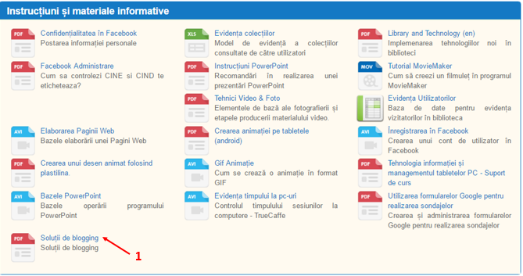
- Приложения для планшетов
- Воспользуйтесь ссылкой http://novateca.md/en/librarians-professional-development/resource-center
- Выберите раздел Tehnologie
- Выберите раздел Instrucțiuni și materiale informative
- Выберите раздел Crearea animației pe tabletele Android (1) și Gif Animație (2)
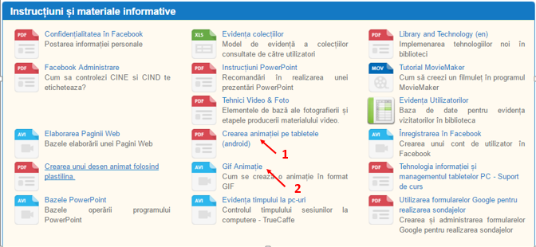
- Публичные электронные услуги
- Воспользуйтесь ссылкой http://novateca.md/en/librarians-professional-development/resource-center
- Выберите раздел Tehnologie
- Выберите раздел Cele mai bune practici, prezentări
- Воспользуйтесь документом Promovarea serviciilor electronice (1)
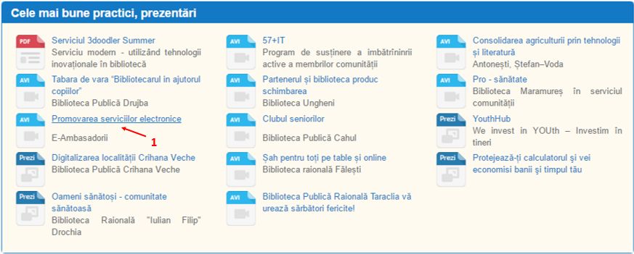
- Компьютерная безопасность
- Воспользуйтесь ссылкой http://novateca.md/en/librarians-professional-development/resource-center
- Выберите раздел Tehnologie
- Выберите раздел Securitatea calculatorului (1)
- Выберите раздел Cele mai bune practici, prezentări – „Protejează-ți calculatorul și vei economisi banii și timpul tău” (2)
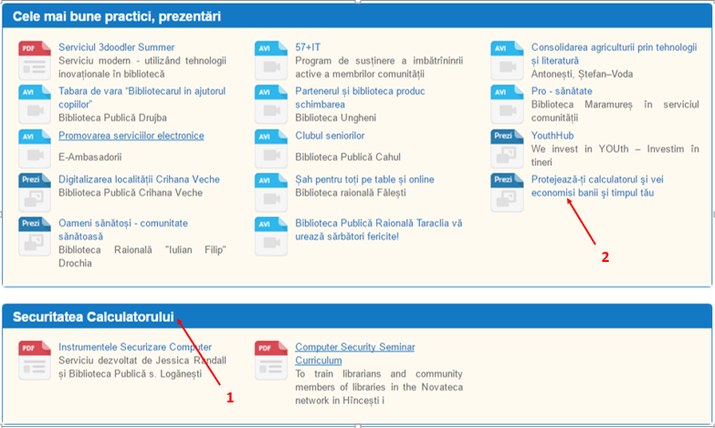

Чем больше новых библиотечных пользователей, тем
больше граждан, обученных навыкам использования современных технологий!

